# ནད་རྟགས་ངོས་འཛིན། གོ་སླ་རུ་བཏང་བ།

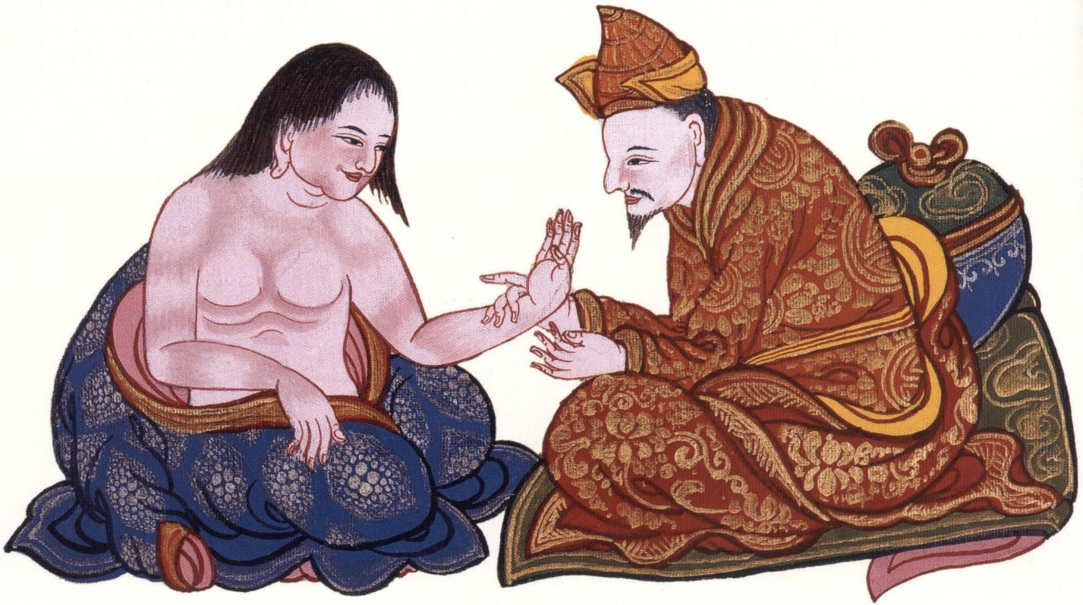

སྙིང་འཐིབས་ཀྱི་རྟགས་ལ་བྱ་བ་གང་ཡང་བརྗེད་ངས་ཆེ་ཞིང་། སེམས་ཀྱི་ལས་ཀ་བྱེད་དགོས་མེད་ཀྱང་ཤུགས་ཀྱིས་བསམ་བློ་གཏོང་ཆེ་བ་དང༌། ཟས་ཀྱི་དང་ག་ཆུང་ཞིང་གཉིད་ཆེ་ལ། སྙིང་ནང་དུ་རྡོ་བརྫངས་པའང་བཅུག་སྙམ་སེམས་པ་ཡིན།

# རྒྱུ་རྐྱེན་ངོས་འཛིན། གོ་སླ་རུ་བཏང་བ།

སྙིང་འཐིབས་ཀྱི་རྟགས་ལ་བྱ་བ་གང་ཡང་བརྗེད་ངས་ཆེ་ཞིང་། སེམས་ཀྱི་ལས་ཀ་བྱེད་དགོས་མེད་ཀྱང་ཤུགས་ཀྱིས་བསམ་བློ་གཏོང་ཆེ་བ་དང༌། ཟས་ཀྱི་དང་ག་ཆུང་ཞིང་གཉིད་ཆེ་ལ། སྙིང་ནང་དུ་རྡོ་བརྫངས་པའང་བཅུག་སྙམ་སེམས་པ་ཡིན།

# སྨན་གྱིས་བཅོས་ཐབས། གོ་སླ་རུ་བཏང་བ།

རླུང་ཁ་གནོན་པའི་སྨན་རིགས་དང་ཨ་གར་བརྒྱད་པ་དང་བི་མ་ལ། དྲང་སྲོང་བརྒྱད་པ། ཨ་གར་ཉི་ཤུ་སོགས་དང་མེ་དྲོད་དང་བད་ཀན་སེན་བའི་དྲོད་སྨན་རིགས་ལྷན་དུ་བཏང་དགོས། རྒྱུད་སྨན་སེ་འབྲུ། དབྱི་མོང༌། ཚ་བ་སྒ་པི་ཕོ་གསུམ་གྱི་ཐང་བཏང༌།

# ཟས་སྤྱོད་བསྟེན་སྟངས། གོ་སླ་རུ་བཏང་བ།

ཁ་ཟས་ལ་ནས་རྙིང་གི་རྩམ་པ་དང་སྐམ་སའི་ཤ་དང་། སྦྲང་རྩི་བསྐོལ་བའི་ཐང་སོགས་རྩུབ་པའི་རིགས་བསྟེན་དགོས།

# བཅོས་ཐབས། གོ་སླ་རུ་བཏང་བ།

སྙིང་འཐིབས་བད་ཀན་ཞུགས་པས་སྐྱུགས་བྱ་ཆུ་སྐོལ་མང་དུ་བཏང་།མཇུག་ཏུ་ཚིགས་པ་དང་པོ་དང་སྤྱི་གཙུག དྲུག་བདུན། དཀར་ནག་མཚམས་སོགས་སྙིང་གསང་བསྲེག་པར་བྱ།

གཞུང་ལུགས་ཇི་བཞིན།

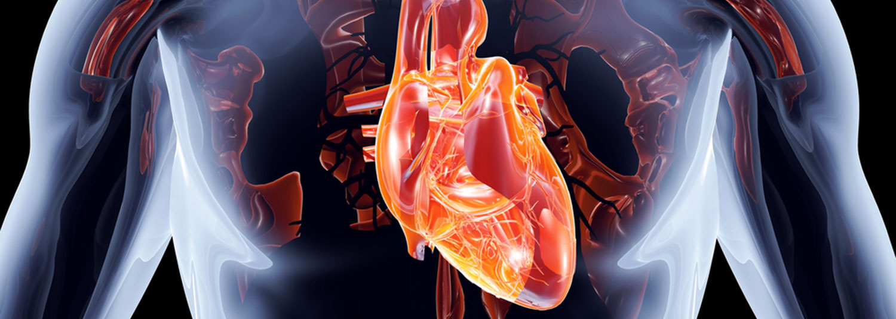

# ནད་རྟགས་ངོས་འཛིན། རྩ་ཚིག

སྙིང་འཐིབས་བརྗེད་ངས་ཆེ་ཞིང་སེམས་ལས་ཆེ། །

དང་ག་མི་བདེ་གཉིད་ཆེ་རྡོ་བརྫངས་སེམས། །

# ནད་རྟགས་ངོས་འཛིན། འགྲེལ་བ།

སྙིང་འཐིབས་ཀྱི་རྟགས་ལ་བརྗེད་ངས་ཆེ་ཞིང་སེམས་ལས་བྱེད་དགོས་མེད་ཀྱང་ཤུགས་ཀྱིས་ཆེ་བ་དང༌། དང་ག་མི་བདེ་ཞིང་གཉིད་ཆེ་ལ་ནང་དུ་རྡོ་བརྫངས་པ་སྙམ་སེམས།

# རྒྱུ་རྐྱེན་ངོས་འཛིན། རྩ་ཚིག

རྒྱུ་ནི་མྱ་ངན་སེམས་འཁྲུགས་ཡིད་མི་བདེ། །

ལྟོ་ཆག་གཉིད་ཆག་ཞེ་སྡང་དྲག་པོས་སྐྱེད། །

# རྒྱུ་རྐྱེན་ངོས་འཛིན། འགྲེལ་བ།

རྒྱུ་ནི་མྱ་ངན་ཞེས་སེམས་ཀྱི་དཀའ་ལས་བྱས་པས་སེམས་འཁྲུགས་ནས་ཡིད་མི་བདེ་བ་དང༌། ལྟོ་ཆག་པ། གཉིད་ཆག་པ། ཞེ་སྡང་དྲག་པོ་སྐྱེས་པ་སོགས་ཀྱིས་སྐྱེད་པར་བྱེད་དོ། །

# སྨན་གྱིས་བཅོས་ཐབས། རྩ་ཚིག

སྙིང་འཐིབས་སྐྱུགས་བྱ་ཆུ་སྐོལ་མང་དུ་བཏང་། །

སེ་འབྲུ་དབྱི་མོང་ཚ་བ་གསུམ་གྱི་ཐང༌། །

རྒྱམ་ཚྭ་དྲོད་སྨན་ཁ་རུ་ཚྭ་ཐང་བཏང༌། །

ཤུ་དག་ཤིང་ཀུན་རྒྱམ་ཚྭ་ཁ་རུ་ཚྭ། །

དོང་གྲ་སུག་སྨེལ་ཡ་བཀྵ་ར་དང༌། །

ལ་ལ་ཕུད་དང་དྲོད་སྨན་སྦྲང་སྦྱར་བཏང༌། །

# སྨན་གྱིས་བཅོས་ཐབས། འགྲེལ་བ།

སྙིང་འཐིབས་ནི་བད་ཀན་ཞུགས་པ་ཡིན་པས་ཕྱི་རྒྱུད་ལྟར་གྱི་སྐྱུགས་བྱ་ལ་ཆུ་བསྐོལ་མང་དུ་བཏང་ཞིང༌། སེ་འབྲུ། དབྱི་མོང༌། ཚ་བ་སྒ་པི་ཕོ་གསུམ་གྱི་ཐང་བཏང༌། ཡང་ན་རྒྱམ་ཚྭ། དྲོད་སྨན་ཏེ་པི་པི་ལིང༌། ཁ་རུ་ཚྭ་རྣམས་ཀྱི་ཐང་བཏང་ཞིང༌། ཤུ་དག ཤིང་ཀུན། རྒྱམ་ཚྭ། ཁ་རུ་ཚྭ། དོང་གྲ། སུག་སྨེལ། ཡ་བཀྵ་ར་དང༌། ལ་ལ་ཕུད་དང༌། དྲོད་སྨན་གོང་བཤད་དང་སྦྲང་རྣམས་སྦྱར་ལ་བཏང༌།

# སྤྱོད་ལམ་བསྟེན་སྟངས།

སྲན་མའི་དྲིལ་འཕྱིས་བྱེད་བ་དང་རྩོལ་བཅག་བྱེད་དགོས།

# བཅོས་ཐབས། འགྲེལ་བ།

མཇུག་ཏུ་ཚིགས་པ་དང་པོ་དང་སྤྱི་གཙུག དྲུག་བདུན། དཀར་ནག་མཚམས་སོགས་སྙིང་གསང་བསྲེག་པར་བྱ།